
МИНОБРНАУКИ РОССИИ
Федеральное государственное бюджетное образовательное учреждение высшего образования
«МИРЭА - Российский технологический университет»
РТУ МИРЭА

Института перспективных технологий и индустриального программирования (ИПТиИП)
Кафедра Индустриального программирования (ИП)

ОТЧЕТ ПО ПРАКТИЧЕСКОЙ РАБОТЕ
«Практическая работа 2»

по дисциплине
«Рефакторинг программного кода»

Выполнил: Чебуреев Д.В.

Москва 2025
Вариант 3

Вычислим сложность представленного способа (грубая сила)
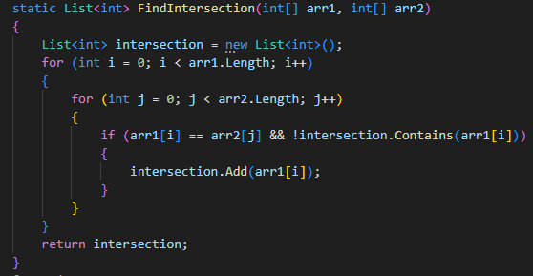
Алгоритм:
Берем первый элемент из первого массива. Проходим циклически по всему второму массиву, сравнивая его со всеми элементами. Повторяем для каждого элемента первого массива.
Сложность: Если первый массив имеет размер N, а второй - M, то в худшем случае (нет пересечений или все совпадают) потребуется N * M сравнений.
Получается, что сложность представленного способа = O(N * M)

В общем случае O(n × m × k), где:
n = arr1.Length
m = arr2.Length
k = intersection.Length
Если брать то, что массивы одинаковые, то T(n,m) = O(n^3)
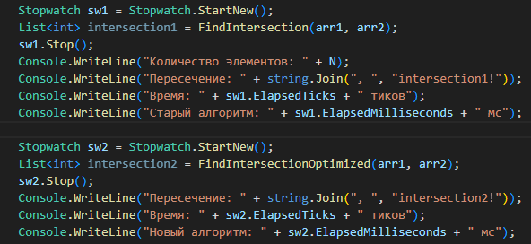

Выполним пару тестов для старого способа

N элементов | Время работы
100 | 10290 тиков (1 мс)
1000 | 40964 тиков (4 мс)
5000 | 791042 тиков (79 мс)
10000 | 3131323 тиков(313 мс)

Вместо сравнения каждого элемента списка A со всеми элементами списка B (O(n^2)) попробуем использовать HashSet для быстрого поиска HashSet предоставляет поиск за O(1) в среднем, поэтому общий алгоритм станет ~O(n) вместо O(n^2)

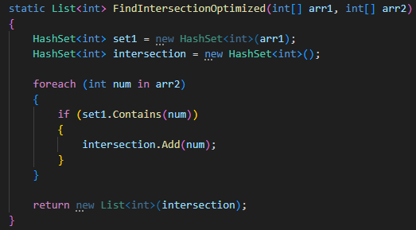

Сложность нового алгоритма
Добавление в intersection – O(1) в среднем
T(n,m)=O(n+m)

Было T(n)~=O(n^2), стало T(n)~=O(n)

Хеш-таблица | O(n + m) | Быстрее всего для больших массивов
Брутфорс | O(n * m) | Только для маленьких массивов

Преимущества хеш-табличного подхода: Линейная временная сложность O(n + m), простота реализацииб не требует сортировки массивов
Выполним проверку наших программ, чтобы убедиться, что результаты работы функции остались теми же для всех тестовых случаев
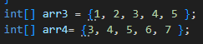
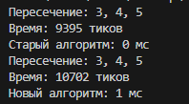
Выполним пару тестов для нового способа
N элементов | Время работы
100 | 10972 тиков (1 мс)
1000 | 11714 тиков (1 мс)
5000 | 13217 тиков (1 мс)
10000 | 14432 тиков (1 мс)

Как мы видим прогресс есть, и у нас выходит T(n) ~= O(n)
N * O(1)=O(n)
Новый алгоритм использует структуру данных HashSet, которая обеспечивает операции поиска и вставки за O(1) в среднем. Алгоритм выполняет один проход по массиву arr2 для построения множества и один проход по массиву arr1 для проверки вхождения элементов. Таким образом, общее время выполнения составляет:
T(n, m)=O(n + m)
Вывод:
Рефакторинг существенно улучшил производительность (на больших N), а функциональность не изменилась. Код стал не только быстрее, но и проще благодаря высокопроизводительной коллекции HashSet, которая хранит только уникальные элементы без определенного порядка, используя хеш-таблицу для очень быстрого (O(1)) добавления, удаления и проверки наличия элемента

